Presseinformation

Eine Woche Kabarett im kosmos.frauenraum:

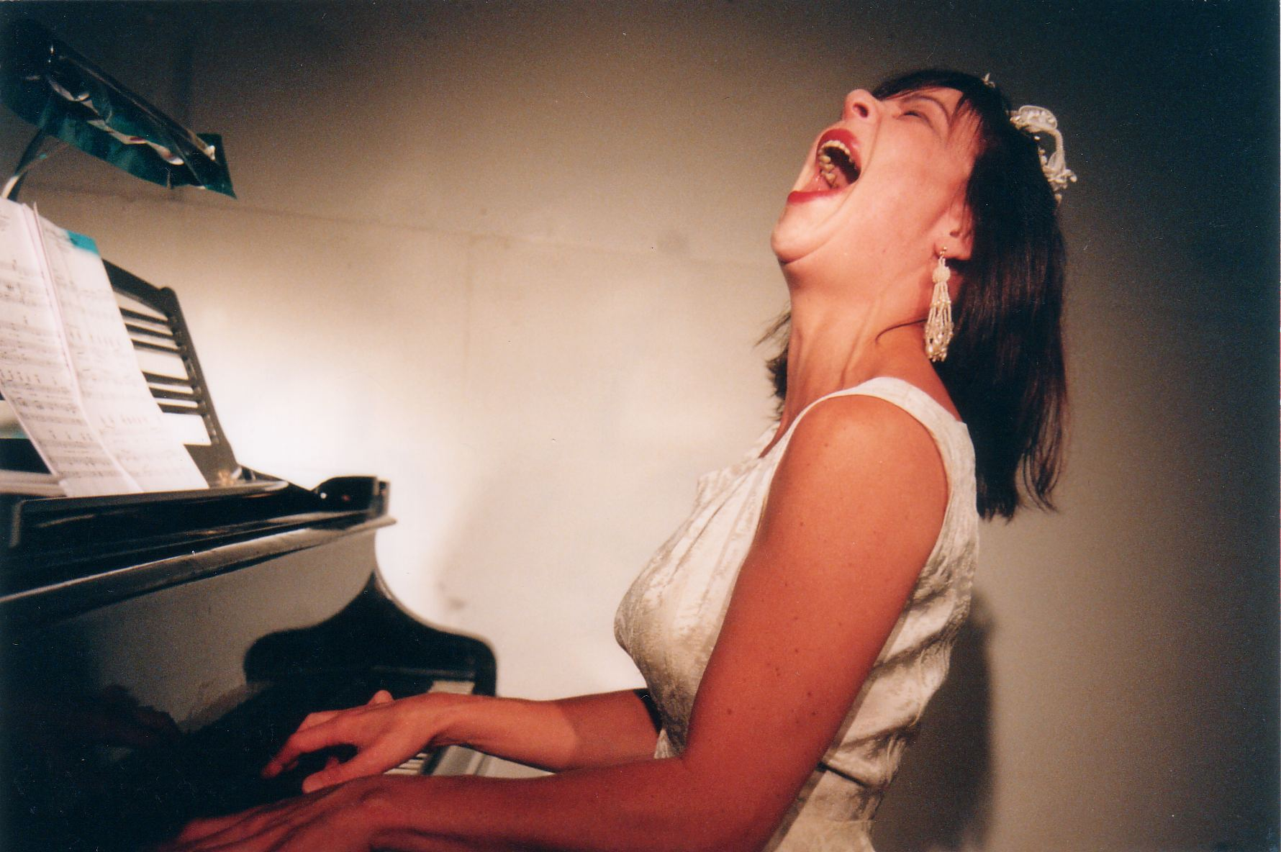
Foto: Jella Jost

female comedy nights
von
Di 20. bis Sa 24. November 20.30 Uhr

Mit Valerie Bolzano, Sonja Breuer (Liebfrauentheater München), Eva Dité, Beatrice Frey, Annette Giesriegl, Patricia Hirschbichler, Regina Hofer, Margot Hruby, Jella Jost, Eva Linder, Barbara Klein, Eva Poltrona, Susi Stach, Lilly Walden (Theater Wilde Mischung Berlin), Christina Zurbrügg
Und Corinne Eckenstein als Ellen DeGeneres führt Sie witzig, spritzig durch die Abende!
im kosmos.frauenraum, Siebensterngasse 42, A-1070 Wien

Kartenreservierungen: 523 12 26

Pressetext:
Lachen aus vollem Hals, auch wenn unsereins das Wasser bis eben dorthin steht. Stecken bleibt es höchstens aufgrund der feinen Klinge, die geschliffen hinter jedem Gag lauert. Es sei denn, der Holzhammer der Frau Kalauer schlägt zu. Zwischen 10 und 15 der schrägsten deutschsprachigen Komödiantinnen erwarten Sie mit ihrem Lieblingssketch, ihrer schrillsten Nummer. Eben ein Abend mit vielen Komödiantinnen, 2 Türen, 1 Auftritt und 1 Abgang!
Wechselnde Besetzung – lassen Sie sich überraschen!
Post scriptum: Sie werden sich wünschen, jeden Abend dabeigewesen zu sein!

Wir bitten um Ankündigung beziehungsweise Berichterstattung in Ihrem Medium.
Pressekarten liegen, nach telefonischer Reservierung, für Sie bereit.
Nähere Informationen, bzw. Bildmaterial (digital und Print) senden wir Ihnen gerne zu.

Mit freundlichen Grüßen
Eva van Rahden
kosmos.frauenraum

Telefon: 523 12 26
Email: eva.vanrahden@kosmos.frauenraum.at

Lebensläufe:

VALERIE BOLZANO
geboren 24.10.68 in Innsbruck
Schauspielschule graumanntheater 1990- 94
Mitglied der "hall&waxx" company
Kabarett "bolzano&maleh" 1997-2000
Titel: "das Butterbrot"

SONJA BREUER

Schauspielerin, Regisseurin, Autorin.
Staatliche Schauspielschule Bochum. Rausschmiss wegen Renitenz = Bruch der bürgerlichen Karriere.
Dann Zelttheatergruppe Comoedia Mundi (1984). Tourneen im deutschsprachigen Raum als Komödiantin (1984).
Anarchistische Grundausbildung bei Alexeij Sagerer am proT München (1985-1989).
Künstlerische Emanzipation an verschiedenen Avantgarde-Theatern in München sowie zahlreiche eigene Regien und Performances.
Gründung und Leitung des Liebfrauentheaters zusammen mit dem Mathematiker Martin Leitner (seit 1993). Das Liebfrauentheater versteht sich als feministisches Avantgarde-Theater und gehört zu den am höchsten geförderten freien Theater Münchens.
Titel:"silence" von john cale

BEATRICE FREY
geboren in Thun/Schweiz Ausbildung am Mozarteum in Salzburg Engagements: Freie Volksbühne Berlin, Schlossparktheater, Schauspiel Frankfurt, Volkstheater Wien, Raimundtheater, Schauspielhaus Wien seit der ersten Stunde 1978 und `95 „Angels in Amerika“, „Faust“ und verschiedene Freie Produktionen u.a. mit Michael Schottenberg, Karl Welunschek und im kosmos.frauenraum „Josephine Baker“
Titel: Lustig, lustig!

EVA DITÉ

Lebt schon ziemlich lange
Und immer noch
Hat schon vieles erlebt
So auch einiges am Theater
Spielt und inszeniert
Hat in einem früheren Leben
Auch schon Kabarett gemacht
Dafür gemeinsam mit zwei Kolleginnen
Sinnigerweise
Den „Salzburger Stier“ bekommen
Hält sich viel und gerne in der BRD auf

Schreibt seit 1990 vermehrt DRAMEN
Veröffentlicht nur unter Zwang
Und ist in Zeiten wie diesen
Eine wahre Lebenskünstlerin
Titel: Femini-Sprachkurs > Idee: Luise F.Pusch, Text: Missfits/Eva Dité

ANNETTE GIESRIEGL
Ich habe meinen Humor entdeckt als ich vier war und bemerkte, dass das
Leben so ein Stress ist, dass ich darüber lachen muss, um es aushalten zu
können. Der Stress war der Kindergarten, weil ich dort immer versuchte mich
verständlich zu machen, aber wie es so ist und wie vielleicht viele von
Euch es auch erfahren haben, wird frau als kleines Kind nicht wirklich
verstanden, und schon gar nicht, wenn es sich der allgemeingültigen Sprache
bedient, insbesondere deshalb, weil dann alle Erwachsenen glauben, sie
müssen mit Dir in Babysprache sprechen. Seitdem verweigere ich die Sprache
und den Ernst des Lebens und bediene mich nur mehr meiner eigenen
Verständigungsmittel!

Titel: "Annettinisches Musiktheater"

PATRICIA HIRSCHBICHLER

geboren 1954 in Wien
Ausbildung im Dramatischen Zentrum Wien
Danach Engagements in Bruchsal, Moers, Graz und Salzburg. Seit 1986 als freie Schauspielerin tätig. u.a. „Zerreißen Sie meine Briefe“ (R:Helga David, Wiener Festwochen), „Liebesgeschichten und Heiratssachen“ (R:Karl Welunschek), „Alma, Windsbraut“ (R:Helga David, Wiener Festwochen), „Alcestis oder die Cocktailparty“ (dietheater Künstlerhaus),
„Weder Zeit noch Raum“ (echoraum), „Criminale Totale“ (Drachengasse), „Bouvard & Pecuchet“ (echoraum), „Schule der Atheisten“ (echoraum), „Was ist los mit Daniela Dunioz?“ (R:Corinne Eckenstein, dietheater Künstlerhaus)

Titel:" das seltsame Paar" von Neil Simon als Florence

REGINA HOFER

Geb. am 1956 in Gmunden/ Oberösterreich
1968 Erste Schauspielerfahrung am Gmundner Stadttheater
1980-90 Studium der Medizin an der Universität Wien mit anschließender Promotion zum Dr. med
1986 Mit „Theaterpartie Fremdkörper“ Aufführungen des Stücks „Andere Baustelle“ in Kulisse, Spektakel, den Bundesländern; Auszeichnung der Kleinkunstjury
1991-92 tätig als Schauspielerin Metropol Sommertheater, Theater der Jugend, Gastspiele in München, Bludenz und Niederösterreich
1992 Ausbildung zur Psychoanalytikerin
1993 Erstes Soloprogramm „Gut, dass es den Herbst gibt!“
1995 Produktion „Adol – Liebesperlen“. Zweites Soloprogramm
1996 Turnusärztin in Wien, Auftritte als Kabarettistin

1997 Produktion „Wienerwaldklinik“. Drittes Soloprogramm
1999 Ausbildung zur Fachärztin für Psychiatrie. Oktober bis Februar 2000 Karenzzierung zwecks Vorbereitung des vierten Soloprogramms „Glück gehabt“

Titel: Ausschnitte aus „Glück gehabt“

MARGOT HRUBY

geb. am 27.4.1958 in Wien
Beginn der Schauspielausbildung ebenda und ebendann
Seitdem stetes Schaffen am Lebenslauf
Kind der „fools-Bewegung“, Musiktheaterproduktionen
Tourneen in Österreich und BRD
Theaterarbeit u. a. mit Hubsi Kramar, Dieter Haspel, Peter Gruber, Erhard Pauer, Michaela Scheday, Justus Neumann, Klaus Pieber, Marianne Sägebrecht
Film & TV mit Karin Brandauer, Käthe Kratz, Franz P. Wirth, Peter Hajek, Florian Flicker
Einige Eigenproduktionen (darunter auch eine Tochter und ein Sohn)
Das Beste ist aber immer gerade im Entstehen!
Zuletzt (2000):
Königin/Hamlets Mutter in „Hamlet“ (W. Shakespeare) im Kabelwerk-Wien
(Regie: Hubsi Kramar)
Caesonia in „Caligula“ (A. Camus) im Ensembletheater am Petersplatz
(Regie: Dieter Haspel)
Angel in „Angel remedies“ (R. Foreman u. Y. Wanunu) im dietheater Konzerthaus
(Regie: Yosi Wanunu)

Titel: Erzherzog Johann Jodler

CORINNE ECKENSTEIN

geboren 1963 in Basel
Regisseurin und Schauspielerin
Inszenierungen in Wien u.a. im dietheaterKünstlerhaus("Verhüten & Verfärben"), das Schauspielhaus ("Steinschlag"), kosmos frauenraum ("Königinnen", "cyberflug der toten rebellinnen").
In Basel am jungen theater basel (" Die Bande", "Hirsche und Hennen") und Theater an der Sihl, Zürich
Seit 1995 Gründung des TheaterFOXFIRE gemeinsam mit der Autorin und Regisseurin Lilly Axster.
Sie führt als Ellen DeGeneres durch den Abend.

JELLA JOST
Sängerin, Schauspielerin, Komponistin, Mutter, Yogalehrerin,
Sprechtrainerin mit Engagements im Theater d. Jugend, Landestheater Linz, Künstlerhaus,
Graz, Drachengasse und Regisseuren wie Justus Neumann, Hans-Peter Horner,
Martin Gruber etc.....
LIEDER: Der Gebärmutterblues: TEXT+MUSIK: Jella Jost
Der Stellungsjodler: TEXT+MUSIK: Jella Jost

EVA LINDER
geboren 1956 in Wien
Ausbildung am Max Reinhardt Seminar Wien
Engagements bei den „Komödianten“, am Volkstheater Wien, Wiener Festwochen, TheaterFOXFIRE „Gestohlenes Meer“( Regie: Eva Hosemann), Mitglied der Freien Gruppen: TheaterAngelusNovus 1983-1987, seit 1988 bei echoraum, 1990-1996 Projekttheater Wien-New York und seit 1995 bei Stadttheater Wien
Film- und Fernseharbeiten u.a. bei Peter Patzak, Michael Haneke, Käthe Kratz, Susanne Zanke, Wilhelm Pevny

Titel:" das seltsame Paar" von Neil Simon als Olive

BARBARA KLEIN
Ausbildung am Reinhardt-Seminar, Schauspielerin, Kabarettistin, Autorin, Regisseurin, Gründerin des Theaterverlages Bunte Bühne, Obfrau des Vereines „link“, dessen Zweck – Raum für Künstlerinnen – im kosmos verwirklicht wird. Gründerin und Leiterin von kosmos.frauenraum.

Titel: Königin Mutter

EVA POLTRONA
1964 in Voitsberg (Stmk.) geboren; aufgewachsen in Graz; seit 1990 lebhaft
in Wien. Klavierausbildung Musikhochschule Graz 72-79. Studium der Pharmazie
Graz 1991 abgeschlossen. Teilzeit-Noch-Apothekerin. Diverse Seminare und
Ausbildungen: Gesang, Sprachgestaltung, Spontanimprovisation,
Schauspielkurse, Clownkurs, Kommunikation, etc. Im Laufe der Zeit
Entstehung zahlreicher Texte und Lieder. 1999: 1. Solokabarettprogramm
"Immer wieder - Lieder, G´schichtln und vieles mehr". 2000 Kabarettpreis
"Stein des Anstoßes" Wien.
Titel: "Humor, los!"

SUSI STACH
geboren 1961 in Wien
Ausbildung am Konservatorium der Stadt Wien
Engagements: 1988-91 am Theater der Jugend,`92 Theater des Westens in Stuttgart, verschiedene Freie Theaterproduktionen u.a. mit Karin Koller, Robert Quitta, Sabine Mitterecker und im Theater Drachengasse -„Dreimal Lear“ (R: Beverly Blankenship), „on the soap“, „Kindersägen “ (R: Marion Dimali), “Beim Aufräumen“ (R: Karl Fischer), “Drei Engel für Charlie“ (R:Andi Hallwaxx)
Titel: Duo Las Vegas

LILLY WALDEN

Geb. 1953
Seit 1984 Theater Wilde Mischung mit folgenden Produktionen: „Der Schatten der Lawine“ (Co-Autor Attila Hertz), „Maria Stuart“ – Schriller als Schiller, „Die Lust der Klara Fall“, „Für Gold mach ich alles“, „Kunscht der Liebe“ (Co –Autor Attila Hertz),
„Wau“ (Operette nach Pracht der Nacht in der Vertonung von Brigitta Altermann)
Sowie den Roman: „Pracht der Macht“

Titel: Ausschnitt aus „Schatten der Lawine“

CHRISTINA ZURBRÜGG
geboren in der Schweiz
Ausbildung im Dramatischen Zentrum Wien
Kam 1984 nach längerem Südamerikaaufenthalt nach Wien, lebt seither als freischaffende Künstlerin in Wien. Verschiedene Auftritte bei Jazz-Festivals im Theater Drachengasse und im Künstlerhaus Theater. U.a. Spanische Lieder mit „Café de Chinitas“ (CD), „A Butten voll Kinder, an rotzigen Mann“ (Volkslieder vom Frauenleben, CD), „Erschrocken“ mit dem Orchester Rudi Fuchs (Drachengasse, CD), „Marylin tanzt – ein Walzertraum“ (Drachengasse), „Orwuse on Oanwe – die letzten Dudlerinnen Wiens“ (Präsentation im ORF-Funkhaus, 1998), Gestaltung des Zyklus „voices“ (Theater Drachengasse)
Titel: 2 Lieder und Jodler

FEMALE COMEDY NIGHT

Dienstag, 20.11

- Ellen Opening (Corinne Eckenstein)
- Christina Zurbrügg
- Eva Ditè
- Ellen
- Susi Stach
- Eva Poltrona
- Lilly Walden
- Ellen
9.Valerie Bolzano
10.Margot Hruby

Pause

11.Eva Linder & Patricia Hirschbichler
- Jella Jost
- Ellen Ellen
- Barbara Klein
- Regina Hofer
- Jella Jost

Mittwoch, 21.11.

1.Ellen Opening (Corinne Eckenstein)
2.Christina Zurbrügg
3.Bea Frey
4.Eva Ditè
5.Ellen
6.Susi Stach
7.Eva Poltrona
8.Lilly Walden
9.Ellen
10.Valerie Bolzano

Pause

11.Eva Linder & Patricia Hirschbichler
12. Jella Jost
13. Ellen
14.Barbara Klein
15.Regina Hofer
16.Jella Jost

Donnerstag, 22.11.

1.Ellen Opening (Corinne Eckenstein)
2.Christina Zurbrügg
3.Bea Frey
4.Eva Ditè
5.Ellen
6.Susi Stach
7.Eva Poltrona
8.Lilly Walden
9.Ellen
10.Annette Giesriegl

Pause

11.Eva Linder & Patricia Hirschbichler
12. Jella Jost (ab 22Uhr)
13. Ellen
14.Barbara Klein
15.Regina Hofer (ab 22 Uhr)
16.Jella Jost

Freitag, 23.11.

1.Ellen Opening (Corinne Eckenstein)
2.Christina Zurbrügg
3.Bea Frey
4.Sonja Breuer
5.Ellen
6.Valerie Bolzano
7. Lilly Walden
8. Ellen
9. Poltrona.Eva

Pause

10. Eva Linder & Patricia Hirschbichler
11 Jella Jost
12. Ellen
13. Barbara Klein
14. Regina Hofer
15. Jella Jost

Samstag, 24.11.

1.Ellen Opening (Corinne Eckenstein)
2.Christina Zurbrügg
3.Bea Frey
4.Sonja Breuer
5.Ellen
6.Susi Stach
7.Eva Poltrona
8.Barbara Klein
9.Margot Hruby

Pause

11.Eva Linder & Patricia Hirschbichler
12. Jella Jost
13. Ellen
14.Regina Hofer
15.Annette Giesriegl

